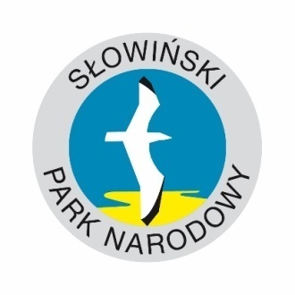 | Głos sów niesie się przez Smołdziński Las  Zwiastuje nadejścia godów czas.
Głosy sów
Wiemy już jak sowy wyglądają, przejdźmy zatem do ich głosów.
Jeszcze nie tak dawno najprostszym i powszechnym przekazem było słowo pisane, dlatego też i głosy ptaków zapisywano fonetycznie. Przywołujemy zatem interpretację Jana Sokołowskiego z książki „Ptaki ziem polskich”.
Waszym zadaniem jest dopasowanie głosu do właściwej mu sowy. Nazwę gatunkową sowynależy wybrać z nazw podanych pod tabelą, a następnie wpisać w rubrykę obok interpretacji słownej głosu sowy. Powodzenia!
Liczba porządkowa | Pole do wpisania nazwy sowy | Opis głosu lub zapis fonetyczny głosu sowy
1 |  | Pisk podobny do pójdźki, delikatne „dahiit dahiit dahiit”
2 |  | „Bim” (melancholijnie)
3 |  | „Kiuwit” lub „hu hu huuuu”
4 |  | „Hum bu gu” (podobnie do siniaka)
5 |  | Jak chrapanie śpiącego człowieka
6 |  | „Kew kew” (z reguły mało rozmaity)
7 |  | „Hau hau hau” (jak pies), (skrzekliwie) „kewek” lub głucho “chump chump chump“
8 |  | Głos tłumaczony jako:„pójdź pójdź w dołek pod kościołek”
9 |  | „Chu chu chu” (podobnie jak puchacz)
10 |  | Podobnie jak sokoły, ostre „keji keji keji”
11 |  | „puhu”
12 |  | Jak szczekanie psa lub rechotanie żab / ropuch
13 |  | Kracze jak bielik, kłapie dziobem i „pucha”
Nazwy sów: Sowa jarzębata, Pójdźka, Sowa śnieżna, Włochatka, Puszczyk zwyczajny, Puszczyk uralski, Uszatka błotna, Puchacz, Sóweczka, Płomykówka, Puszczyk mszarny, Syczek, Uszatka zwyczajna.
Jeśli nie jesteś pewien swoich odpowiedzi możesz sprawdzić ich poprawność w załączniku nr 4.
Numer sowy z załącznika odpowiada liczbie porządkowej w powyższej tabeli.
Do odsłuchania nagrań głosów przydatna może okazać się strona internetowa: xeno-canto.org
Opr. LF

